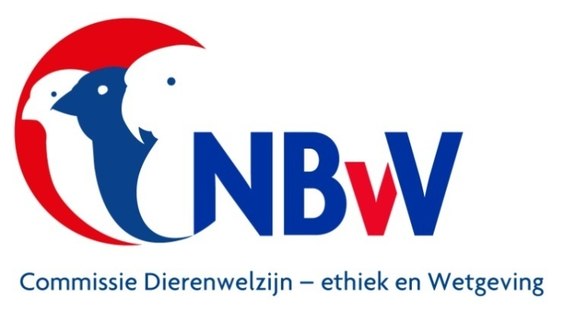
Het doden van
kooi- en volièrevogels
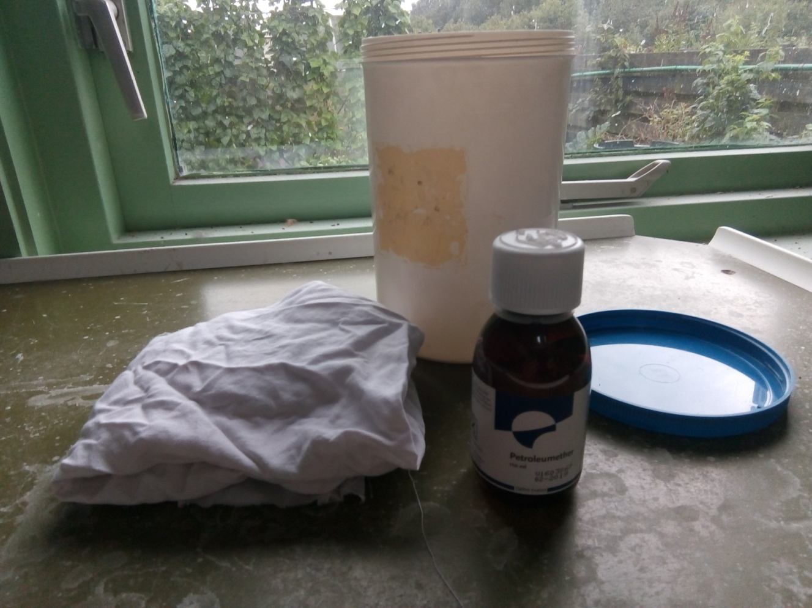

een zienswijze van de
Themacommissie dierenethiek NBvV
Colofon

Auteur
Henk van der Wal (ISNI 0000 0003 9221 0189)

Een uitgave van de
Themacommissie Dierenethiek,
Louis van Kelckhoven, Jan de Bruine, Henk Jansen, Leo Quist,
Peter Bredenbeek en Henk van der Wal

Op het voorblad:
Een flesje Pretoleumether en bedelmingspotje


2019
Document 2019 DE&W 03
© 2019 Nederlandse Bond van Vogelliefhebbers

De NBvV aanvaardt geen aansprakelijkheid voor eventuele schade voortvloeiend uit het gebruik van de teksten van deze monografie of de toepassing van de adviezen.

Hun welzijn…is onze zorg
Met deze slogan is de doelstelling van de Commissie Dierenwelzijn-, ethiek & wetgeving bondig samengevat.
Het welzijn van de aan ons als vogelliefhebbers van kooivogels- en volièrevogels toevertrouwde, bedreigde, kwetsbare, te beschermen en te behouden gedomesticeerde en vergaand gedomesticeerde inheemse en uitheemse vogelsoorten, is onze zorg waar het de gezondheid, het welzijn en het voortbestaan van deze vogelsoorten betreft.
Inleiding
In begin van het jaar 2019 is er nogal wat commotie geweest rond de publicatie van een onderzoek van de Universiteit van Utrecht dat zij in opdracht en subsidie van de Dierenbescherming Nederland heeft uitgevoerd.
Het doel van dit onderzoek was het in beeld brengen van de selectie die wordt toegepast op pas geboren gezelschapsdieren die al in een wel erg vroeg stadium worden geselecteerd.
Deze selectie ( men bedoeld dan gewoon het doden van die diertjes, in dit geval konijntjes) werd uitgevoerd omdat al na enkele uren zichtbaar was dat ze niet zouden voldoen aan de geldende standaardeisen en daardoor geen tentoonstellingsdieren zou worden.
Het onderzoek werd met uitgebreide beelden in de publicatie gebracht via een televisie uitzending van Een Vandaag.
Hierop stelde de politieke partijen PvdD en Groen Links vragen aan de Minister Carola Schouten van het Ministerie van LNV.

Naar aanleiding van het feit dat er geen wederhoor is toegepast, heeft de NWPP, de Nederlandse Werkgroep hobbymatig gehouden Pluimvee en Parkdieren, een vergadering belegd met de houderijorganisaties NBvV, KLN, NBS, Aviornis,SZH en NBvH.
Het doel van deze vergadering was klokken gelijkstellen tussen de organisaties en een strategie bepaling voor de toekomst.
Het centrale thema voor de vergadering was de ontstane actualiteit rond “ het doden van gezelschapsdieren”.

Tijdens de vergadering kwamen onderstaande vraagstukken aan de orde:
- Wanneer mag je een dier doden?
- Hoe dood je een dier?
- Hoe behouden we het recht om dieren zelf te doden?

De vergadering werd afgesloten met voorstellen om o.a. een overleg met de Minister aan te vragen en om een overleg met de RDA te krijgen.

Als afgevaardigden van de NBvV namen twee leden van de Themacommissie Dierenethiek deel aan deze bespreking.
De commissie zal via de publicatie van de nu voorliggende Zienswijze nader ingaan op het uitwerken van de benoemde vraagstukken in relatie tot het beleid van de NBvV.

September 2019

Inhoud

Dierenethiek in relatie tot het doden van kooi- en volièrevogels.
Dat gezelschapsdieren, in ons geval de groep kooi- en volièrevogels, een natuurlijke dood sterven of doodgaan door niet te beheersen ziekteverschijnselen, is voor alle houders en fokkers een gegeven, dat als een natuurlijk proces wordt gezien.
Toch is geen enkele vogelliefhebber blij met het aantreffen van een dode vogel in zijn vogelverblijven.
Er wordt veel tijd en energie gestoken in het in een optimale conditie brengen en houden van de vogels.
Ook aan vogels die zichtbaar in conditie achteruit gaan wordt veel aandacht besteed om de gezondheidstoestand te verbeteren. Vaak wordt hierbij ook de hulp van een dierenarts ingeroepen.

Anders wordt het als de vogelliefhebber in een situatie komt waarin de beslissing moet worden genomen een eigen vogel te doden.
De feitelijke handelingen die hieraan vooraf gaan kunnen voor de houder moreel problematisch zijn.
Vaak gaat aan het uitvoeren van het doden een dierenethisch dilemma vooraf.
Er ontstaat immers een conflict tussen de zorgplicht die we hebben voor onze dieren en de ontstane noodzaak één of meerdere dieren te doden.
Wel kunnen zwaarwegende doelen de overhand hebben die het doden rechtvaardigen.
Desondanks blijft het doden van een levende vogel een belangrijk ethisch probleem.
In het verleden zijn daarom al meerdere onderzoeken uitgevoerd en gepubliceerd om inzichtelijk te krijgen voor welke redenen dieren gedood mogen worden.

Dierenwelzijn.
Het beleid van de Nederlandse Bond van Vogelliefhebbers, dat wordt gevoerd ten aanzien van de gezondheid en het welzijn van kooi- en volièrevogels ten aanzien van de gezondheid en het welzijn van kooi- en volièrevogels, heeft als basis de erkenning van de intrinsieke waarde van de door haar leden gehouden kooi- en volièrevogels.
Onder die intrinsieke waarde van de door ons gehouden vogels wordt de erkenning van de eigen waarde van de vogel verstaan, zijnde een wezen met gevoel.

Door het lid zijn van de bond conformeren de leden zich aan het beleid van de bond.
Zij zijn zich daardoor bewust van hun zorglicht ten aanzien van de omgang met de aan hen toebehorende kooi- en volièrevogels.
Handelingen of het nalaten van handelingen die een aantasting kunnen zijn voor de gezondheid en het welzijn van de vogels zullen achterwege worden gelaten.

De Publieke opinie.
In voorgaande jaren zijn er door diverse instanties publieksenquêtes gehouden.
Een recent onderzoek is gepubliceerd in december 2018.
Een samenvattende conclusie is dat de mens alle soorten dieren mag doden, als dit maar snel en pijnloos gebeurt.
Als argumenten worden dan aangevoerd:
- Als dieren een gevaar vormen voor mensen;
- Als dieren ernstig en uitzichtloos lijden;
- Voor voedsel;
- Als dieren schade aanbrengen aan eigendommen van de mens;
- Voor medicijnonderzoek;
- Voor de beheersjacht.

Daar staat tegen over dat een groot deel van de ondervraagden van oordeel is dat een eigenaar van een ziek hobby- of gezelschapsdier altijd een maximale inspanning moet leveren om het leven van dit dier te redden, wat het ook kost.
(Onderzoek KANTAR PUBLIC= , in opdracht van de Raad voor Dierenaangelegenheden)

Tijdens een uitgebreid literatuuronderzoek is geen enquête rond het doden van gezelschapsdieren door hobbymatige houders en fokkers van kooi- en volièrevogels aangetroffen.

Wat bepaalt de Nederlandse wetgeving over het doden van dieren?

De Wet dieren,
Hoofdstuk 2, § 1. Handelingen met dieren, bepaalt het volgende:

Art. 2.1 Dierenmishandeling
1, Het is verboden om zonder redelijk doel of met overschrijding van hetgeen ter bereiking van zodanig doel toelaatbaar is, bij een dier pijn of letsel te veroorzaken dan wel de gezondheid of het welzijn van het dier te benadelen.

Art.2.10 Doden van dieren
1, Het is verboden dieren behorende tot bij algemene maatregel van bestuur aangewezen diersoorten of diercategorieën te doden, behoudens in gevallen waarin een dier wordt gedood voor de bedrijfsmatige productie van dierlijke producten, of in bij of krachtens algemene maatregel van bestuur aangewezen gevallen.

Besluit houders van dieren
Hoofdstuk 1 Algemeen
§ 3 Doden van dieren
Art. 1.10 Gevallen waarin dieren mogen worden gedood.
Als gevallen als bedoeld in artikel 2.10, eerste lid, van de wet worden aangewezen gevallen waarin:
a. een dier wordt gedood ter beëindiging of voorkoming van onmiddellijk gevaar voor mens of dier;
b. een dierenarts heeft vastgesteld dat doden in het belang van het dier is;
c. dat doden bij of krachtens enig wettelijk voorschrift of ingevolge een EU-verordening is voorgeschreven;
d. een dier wordt gedood ter beëindiging van ondraaglijk lijden van het dier;
e. een dier wordt gedood vanwege niet te corrigeren gevaarlijke gedragskenmerken.

Artikel 1.11 Reikwijdte
De artikelen 1.12 tot en met 1.14 zijn van toepassing op zoogdieren, reptielen, amfibieën en vogels.

Artikel 1.12 Besparen vermijdbare vorm van pijn, spanning of lijden
Bij het doden van dieren en daarmee verband houdende activiteiten wordt de dieren elke vermijdbare vorm van pijn, spanning of lijden bespaard.

Artikel 1.13 Methoden
1. Een dier wordt gedood door middel van een methode die waarborgt dat de dood onmiddellijk of na bedwelming, maar vóór dat de bewusteloosheid is geweken, intreedt.
2. In afwijking van het eerste lid behoeft een dier niet te worden bedwelmd indien een dier moet worden gedood:
a. ter beëindiging of voorkoming van onmiddellijk gevaar voor mens of dier of
b. ter beëindiging van ondraaglijk lijden van het dier.

Artikel 1.14 Kennis
1. Het doden van dieren en daarmee verband houdende activiteiten worden uitgevoerd door personen die aantoonbaar de nodige kennis en vaardigheden bezitten om de taken humaan en doeltreffend uit te voeren.
2. Bij ministeriële regeling kunnen voor de daarin te onderscheiden diersoorten of categorieën dieren nadere regels worden gesteld ten aanzien van de in het eerste lid bedoelde kennis en vaardigheden.

Vogelhouders, selectie en euthanasie.
In de inleiding is aangegeven dat het voorkomt dat fokkers van gezelschapdieren al in het nest jonge dieren selecteren.
Men bedoelt dat de vaak nog erg jonge dieren bewust dood gemaakt worden omdat al zichtbaar is dat ze op latere leeftijd niet zullen voldoen aan standaardeisen.

Vogelhouders kunnen hun jonge dieren niet in het nest of op zeer jonge leeftijd selecteren. Voordat er een selectie gemaakt kan worden moet de vogel (jong) volwassen zijn en in veel gevallen door de eerste rui (jeugdrui) heen zijn.
Houders fokken met hun vogels om hun collectie in stand te houden, de kwaliteit van het vogelbestand te verbeteren (fokken naar de standaard) en de resultaten te laten zien op shows.
Er wordt niet zomaar wat voor het vaderland weg gefokt.
Over het algemeen kan worden gezegd dat er voor surplus vogels een goede (export)markt is. De daarvoor in aanmerking komende dieren kunnen goed worden afgezet.
Dit in tegenstelling tot bijvoorbeeld konijnen en sierduiven.
Ook is er geen sprake van een overschot aan mannelijke dieren, zoals bij bijvoorbeeld hoenders en (kleinere) zoogdieren.

Onherstelbaar gebrekkige vogels kunnen (naast ongelukjes in kooi of volière) het gevolg zijn van inteelt.

Vogelhouders doen er daardoor goed aan niet met aan elkaar verwante vogels te fokken (d.w.z. er een gezond fokbestand op na te houden), waardoor aangeboren afwijkingen zo goed als achterwege blijven.

Fokken gericht op het versterken van lichamelijke afwijkingen, bijvoorbeeld omdat dit fraai wordt gevonden, zoals krulbevedering, wordt door de NBvV ontmoedigd, evenals het fokken van hybriden.

Samengevat:
- de vogelfokker kan niet in het nest selecteren;
- er is geen overschot aan mannelijke dieren;
- er is een goede (export)markt voor surplus vogels (maar liefhebbers moeten niet maar wat voor het vaderland weg fokken),
- de fokker zorgt voor gezond nageslacht bij zijn vogels door inteelt te voorkomen en niet gericht te fokken op afwijkende uiterlijke kenmerken.

Ondanks het naleven van deze gedragsregels kan een vogelhouder kan zich gedwongen zien een vogel te euthanaseren.
Bijvoorbeeld wanneer het dier onherstelbaar gebrekkig blijkt, al zal dat door de bank genomen niet vaak gebeuren, of wanneer een vogel onherstelbaar ziek blijkt.

De vogels die wij in avicultuur houden zijn prooidieren en vanuit hun aard geneigd zich gezond voor te doen (geen gemakkelijke prooi lijken).
Geeft een vogel door bol te zitten of anderszins lusteloos te zijn, er blijk van ziek te zijn, dan valt daar in de regel niets meer aan te dokteren.
Een adequate verzorging en hygiëne in het hok voorkomen ook wat dat aangaat veel ellende.
Aan een vogel valt weinig te dokteren.
Ongelukjes zijn niet te voorkomen en een gebroken poot of vleugel laat zich niet spalken.
De keren dat een eigenaar zich gedwongen ziet een vogel te euthanaseren zijn beperkt en geen dagelijkse praktijk.

Eigen ervaring en navraag leren dat elke vogelhouder voor het euthanaseren een eigen methode gebruikt. Deze hebben met elkaar gemeen dat ze efficiënt zijn en zijn gericht op het voorkomen van nodeloos lijden. Een protocol opstellen lijkt dan ook overbodig.
De richtlijn kan zijn: als blijkt dat ondanks alle richtlijnen en voorzorgsmaatregelen, een vogel onherstelbaar gebrekkig, dan wel ziek is (wat eerder uitzondering dan regel is), mag een vogelhouder in staat worden geacht het dier met in achtneming van dierenethische normen en waarden te euthanaseren.

Zienswijze van de Nederlandse Bond van Vogelliefhebbers
op het doden van vogels.
In het voorjaar van 2019 is het doden van gezelschapsdieren nogal negatief in de publiciteit gekomen via de sociale media , maar ook via een televisie uitzending.
Dit is voor verschillende houderijorganisaties aanleiding geweest hun zienswijze op het doden van gezelschapsdieren nog een tegen het licht te houden en opnieuw schriftelijk vast te leggen.

Ondanks alle goede zorgen die vogelliefhebbers besteden aan de gezondheid en het welzijn van hun vogels, komt bij iedere vogelliefhebber de situatie voor dat vogels bijvoorbeeld een natuurlijke dood sterven.
Daarnaast kan iedere vogelliefhebber in een situatie komen dat een besluit moet worden genomen een vogel te doden.

Het moment van het doden van een vogel is een dierenethisch dilemma.
Er moet antwoord worden gegeven op een aantal vragen:
- Wat bepaalt de Nederlandse wetgeving over het doden van dieren?
- Wanneer mogen/moeten vogels worden gedood?
- Hoe moeten/mogen vogels gedood worden?
- Door wie mogen/moeten vogels worden gedood?
- Hoe voeren we de kadavers van gedode vogels af?

De Themacommissie Dierenethiek van de NBvV heeft een voorlopige zienswijze gegeven op drie vragen die gedefinieerd zijn als onderdeel van het dierenethische dilemma rond het doden van kooi- en volièrevogels. Het betreft dan de vragen 2, 3 en 4.

1, Wanneer mogen/moeten vogels worden gedood?

Vogels doden dient alleen in uiterste noodzaak te gebeuren. Vogels zijn levende wezens en hebben recht op leven. Maar anderzijds hebben ze ook het recht om vrij te zijn van pijn en lijden.
Het kan in een aantal gevallen nodig dan wel wenselijk zijn dat vogels worden gedood. Te denken valt hierbij dan in het bijzonder aan jonge vogels in het nest welke ernstige afwijkingen vertonen. Het komt wel eens voor dat tijdens het opgroeien in het nest blijkt dat een pootje dusdanig vergroeid dat voorzienbaar is dat een vogel hier tijdens zijn verdere leven ernstige hinder van zal ondervinden. Het zelfde kan zich voordoen bij vleugels en bek. Ook hier zijn weliswaar zeer zelden afwijkingen waar te nemen maar deze kunnen tijdens het verdere leven een dusdanige hinder opleveren dat geconcludeerd mag worden dat de vogel tijdens zijn verdere leven ernstig zal lijden. Als in een vroeg stadium al is vast te stellen dat een jonge vogel door een afwijking geen natuurlijk gedrag zal kunnen tonen, is een dergelijk jong aan te merken als een gebrekkige vogel.

Een tweede legitieme reden om een vogel te doden is bij ziekte. Hierbij dient dan duidelijk te zien en te bewijzen te zijn dat er geen kans meer is op genezing en het verder laten leven van de vogel ernstig lijden en pijn zal opleveren. Een preventief kuursysteem verdient niet in alle gevallen de voorkeur, maar er komen situaties voor waarbij vogelsoorten na aankoop snel komen te overlijden wat misschien met gebruik van medicatie was voorkomen.

Een derde legitieme reden om een vogel te doden is wanneer duidelijk is dat het verder leven van de vogel het voortbestaan van zijn soortgenoten ernstig in gevaar zal brengen. Te denken valt hierbij aan een besmettelijke ziekte zoals bijvoorbeeld vogelpokken. Een met vogelpokken besmette vogel zal zo spoedig mogelijk moeten worden uitgevangen en gedood om verdere besmetting van het vogelbestand te voorkomen.

Deze drie redenen zijn in deze zienswijze de enige valide redenen waarom een vogel gedood zal mogen worden. Alle andere redenen zijn illegitiem en daarom af te keuren.
Dus:

Vogels doden omdat ze boventallig zijn is af te keuren.
Over het algemeen is iedere vogel wel te verkopen en er is altijd wel vraag naar vogels.

Vogels doden om reden dat ze niet aan de standaard voldoen is af te keuren.
Ook voor niet gewenste kleuren is vaak wel een markt.
Maar tegenwoordig gebeurt het ook dat een handelaar geen surplus dieren inneemt omdat er geen vraag naar is, waardoor een fokker vanwege ruimtegebrek tot drastische maatregelen overgaat.
Fokken met beleid zou wenselijk zijn, maar hierin is het verschil in vogelliefhebbers te divers.
Vraag en aanbod speelt hierin een grote rol

Vogels vroegtijdig doden vanwege hun leeftijd waardoor ze niet meer productief zijn is af te keuren.

3, Hoe mogen/moeten vogels gedood worden
De Nederlandse wetgeving schrijft voor dat dieren die gedood moeten worden, eerst verdoofd moeten worden.
Het doden dient snel en zoveel mogelijk pijnloos te geschieden..

Door de raad voor Dierenaangelegenheden (RDA) is in 2016 een rapport verschenen met als titel “Verkorte Zienswijze over tien hulp- vang- en dodingsmiddelen Vogels”, met als subtitel “gevolgen dierenwelzijn en andere ethische aspecten”.
In dit rapport worden niet speciaal de kooi- en volièrevogels genoemd, maar wordt meer het accent gelegd op productiedieren.

Het doden van vogels kan:
- Door het gebruik van slag- steek- of snijwapens.
Deze methode heeft geen voorkeur omdat de vogel niet direct bewusteloos is en het vaak enige tijd duurt voordat de vogel dood is;
- Door het gebruik van gassen, waardoor bij gebruik van een goede concentratie geen opname van zuurstof meer plaats vindt.
Eerst treedt er een verdamping op dat leidt tot bewusteloosheid en de dood.
- Door “cervicale dislocatie”, een methode die handmatig kan worden uitgevoerd door oprekking en torsie van de nek.
Het is een wat moeilijke methode en erg afhankelijk van de vaardigheden van de vogelhouder.
Het is belangrijk dat de nek hoog wordt gebroken, zodat de hersenstam wordt beschadigd.
De Raad van Dierenaangelegenheden concludeert op grond van dierenwelzijn en de aan te voeren ethische aspecten, dat het gebruik van de methode om de nek te breken, niet geschikt is als een directe methode, mits uitgevoerd door personen die de techniek beheersen.

Het doden door middel van etherdamp (gas).
Samenvattend blijft dus de methode van doden door middel van gas een betere oplossing.
Veel vogelhouders hanteren deze methode.
Als gas wordt gebruik gemaakt van het snelle verdampen van vloeibare ether, dat in de handel is onder bijvoorbeeld de naam “petroleumether”.
Gebruik wordt gemaakt van een goed afsluitbare fles of harde kunststof pot, met een dusdanige diameter dat de vogel niet kan gaan vliegen.
Onder in de pot wordt een doek of een laag watten gelegd.
Een kleine hoeveelheid ether wordt op deze laag gesprenkeld, waarbij direct al verdamping optreedt.
Door aansluiten de te doden vogel in de pot te schuiven en de pot goed af te sluiten, zal direct een verdoving optreden, waarna snel de dood zal intreden.
(zie foto op het voorblad van deze Zienswijze)

4, Door wie mogen/moeten vogels gedood worden?
Het mag duidelijk zijn dat het doden van vogels geen sinecure is.
Het doden moet snel en zoveel mogelijk pijnloos geschieden.
Dat impliceert dat degene die moet doden geen twijfel moet vertonen.
M.a.w. hij of zij moet weten wat men moet doen en niet bang zijn om te doen wat gedaan moet worden.
Houders of fokkers welke twijfelen of zij in staat zullen zijn om het doden uit te voeren moeten er niet aan beginnen.
Twijfel leidt tot onzekerheid. Onzekerheid leidt tot een gebrek aan doortastendheid.
En een gebrek aan doortastendheid leidt tot verzwaring van pijn en mogelijk onnodig lijden van de vogel.
Wie betwijfeld of hij of zij in staat is om een vogel te doden moet dit overlaten aan derden.

Degene die de vogel moet doden moet weten wat hij of zij doet.
Dat betekent dat hij of zij op de hoogte moet zijn van hoe de vogel te verdoven en hoe deze snel en met zomin mogelijk pijn en lijden,te doden.

5, Hoe voeren we de kadavers van gedode vogels af?
Een niet onbelangrijk facet binnen onze hobby is het omgaan met het milieu en het milieubeheer.
Daartoe behoort ook het afvoeren van afval.
In het kader van afvalscheiding vallen dode vogels onder het begrip “overig afval”.
Kadavers van kleine huisdieren kunnen op verschillende manieren afgevoerd worden:
- Begraven of cremeren;
- Deponeren in de kadaverbak op de Gemeentelijke milieustraat;
- Deponeren in de kadaverbak van je eigen dierenarts.

Begraven of cremeren.
Gelet op de veelal geringe omvang van een kooi- of volièrevogel is het toegestaan een dode vogel te begraven in eigen grond op een diepte van tenminste 75 cm.
Uiteraard kan gekozen worden voor een begrafenis of crematie op een professionele dierenbegraafplaats.

Deponeren in de kadaverbak op de Gemeentelijke milieustraat.
Elke burger in Nederland betaald WOZ voor zijn woning aan de Gemeente.
In dit WOZ tarief zit ook de afvoer van dode huisdieren.
Iedere gemeente is verplicht om ergens een kadaverafvoer te hebben. Veelal is dit op de Gemeentelijke milieustraat.

Deponeren in de kadaverbak van je eigen dierenarts.
Veel vogelliefhebbers hebben een relatie met een eigen dierenarts.
Ook bij de praktijk van deze dierenarts is veelal een kadaverbak aanwezig.
In een aantal gevallen kunnen dode vogels door iedereen bij de dierenartspraktijk worden afgegeven omdat de Gemeente deze praktijk heeft aangewezen als servicepunt voor deze afvoer van kadavers.

